Дети группы «Пчёлки» приняли активное участие в марафоне.
Бег, занятие очень простое
Не требует больших затрат
А польза для здоровья большая
И в жизни все идет на лад.
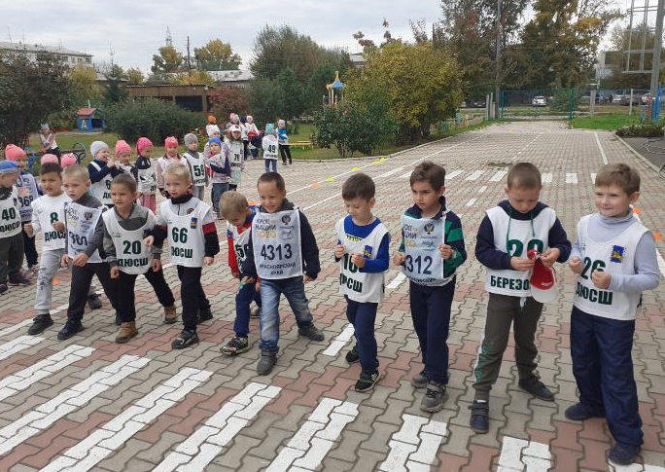

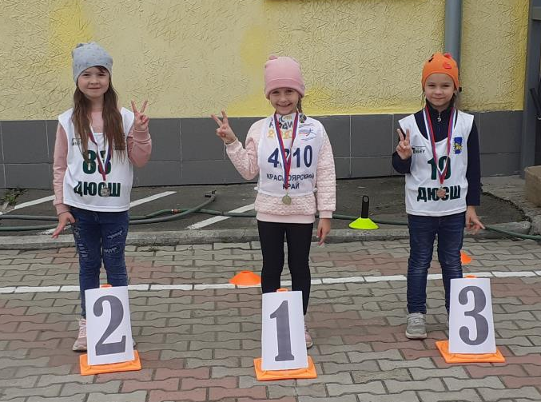

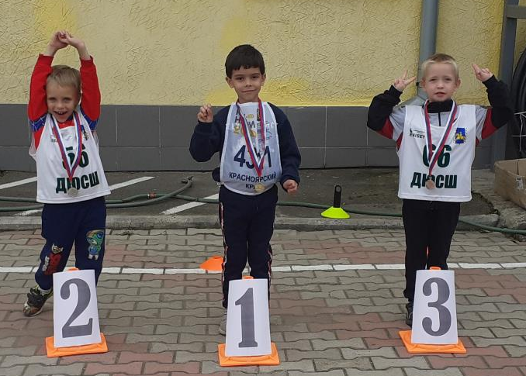

А ещё в жизни всё идёт на лад, когда ребята знают и соблюдают правила дорожного движения. Для закрепления правил ПДД, дети в группе играют в настольные и дидактические игры по безопасному поведению на дороге, в транспорте, на улице.
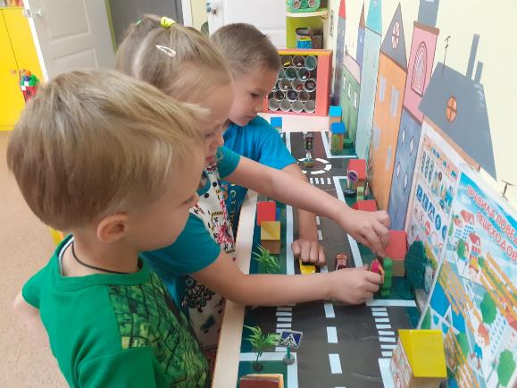

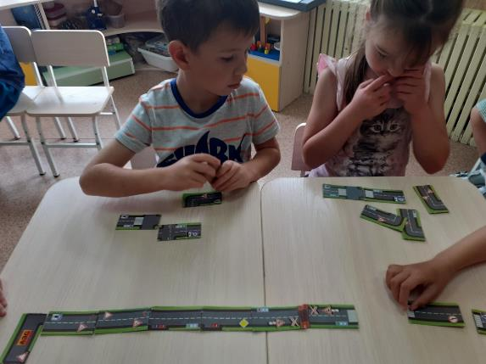

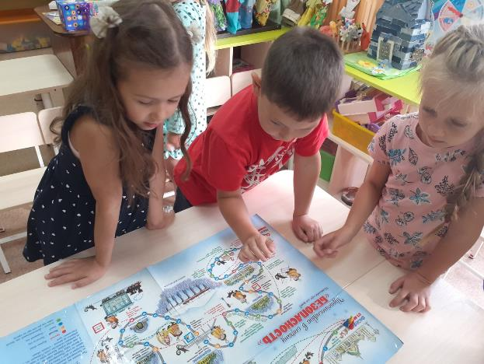

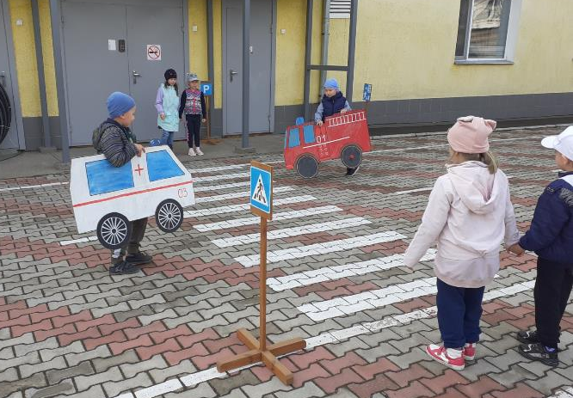

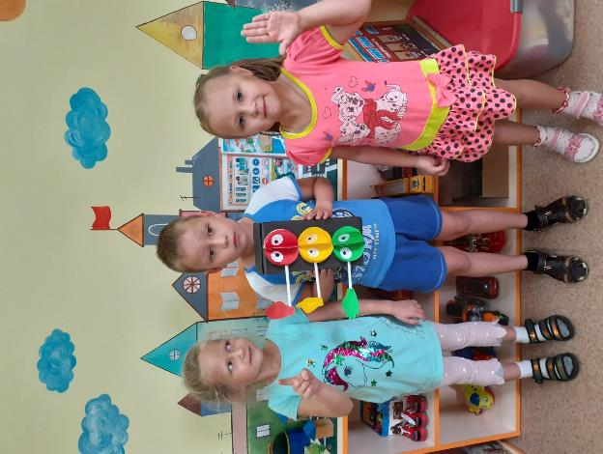

Делаем ребятам
Предостережение:
Выучите срочно
ПРАВИЛА ДВИЖЕНИЯ,
Чтоб не волновались
Каждый день родители,
Чтоб спокойно мчались
Улицей водители!

